# Java培优技术栈

注：“自熟练”代表培优课程中会反复出现多次，做多了练多了自动就会记住。所以遇到这样的内容即使刚学完是懵懂的也没有关系，继续往下学即可。知识是需要沉淀的，何况这些知识都是大师级的程序员开发的。

|  |  |  |  |
| --- | --- | --- | --- |
| **序号** | **阶段** | **技术点** | **说明** |
|  | Java 语言  核心 |  | Linux是一套免费使用和自由传播的[类Unix](https://baike.baidu.com/item/%E7%B1%BBUnix" \t "https://baike.baidu.com/item/linux/_blank)[操作系统](https://baike.baidu.com/item/%E6%93%8D%E4%BD%9C%E7%B3%BB%E7%BB%9F/192)，是一个基于[POSIX](https://baike.baidu.com/item/POSIX)和[UNIX](https://baike.baidu.com/item/UNIX" \t "https://baike.baidu.com/item/linux/_blank)的多用户、[多任务](https://baike.baidu.com/item/%E5%A4%9A%E4%BB%BB%E5%8A%A1" \t "https://baike.baidu.com/item/linux/_blank)、支持[多线程](https://baike.baidu.com/item/%E5%A4%9A%E7%BA%BF%E7%A8%8B)和多[CPU](https://baike.baidu.com/item/CPU)的操作系统。它能运行主要的UNIX工具软件、应用程序和网络协议。它支持[32位](https://baike.baidu.com/item/32%E4%BD%8D/5812218" \t "https://baike.baidu.com/item/linux/_blank)和[64位](https://baike.baidu.com/item/64%E4%BD%8D)硬件。Linux继承了[Unix](https://baike.baidu.com/item/Unix" \t "https://baike.baidu.com/item/linux/_blank)以[网络](https://baike.baidu.com/item/%E7%BD%91%E7%BB%9C" \t "https://baike.baidu.com/item/linux/_blank)为核心的设计思想，是一个性能稳定的多用户网络操作系统。具有完全免费、完全兼容[POSIX](https://baike.baidu.com/item/POSIX)1.0标准、多用户、多任务、良好的界面、支持多种平台等特性  自熟练（多练习）  Linux：目前只是了解在简单的操作命令，安装，项目部署到linux上进行运行等操作  在京淘项目开发中会反复用到这些命令，不下7遍，用多自然记住，所以刚开始学习linux不用死背，通过多次练习记住。 |
|  |  | MySQL是一个[关系型数据库管理系统](https://baike.baidu.com/item/%E5%85%B3%E7%B3%BB%E5%9E%8B%E6%95%B0%E6%8D%AE%E5%BA%93%E7%AE%A1%E7%90%86%E7%B3%BB%E7%BB%9F" \t "https://baike.baidu.com/item/mySQL/_blank)，由瑞典MySQL AB 公司开发，目前属于 [Oracle](https://baike.baidu.com/item/Oracle) 旗下产品。关系数据库将数据保存在不同的表中，而不是将所有数据放在一个大仓库内，这样就增加了速度并提高了灵活性。MySQL所使用的 SQL 语言是用于访问[数据库](https://baike.baidu.com/item/%E6%95%B0%E6%8D%AE%E5%BA%93" \t "https://baike.baidu.com/item/mySQL/_blank)的最常用标准化语言。MySQL 软件采用了双授权政策，分为社区版和商业版，由于其体积小、速度快、总体拥有成本低，尤其是[开放源码](https://baike.baidu.com/item/%E5%BC%80%E6%94%BE%E6%BA%90%E7%A0%81" \t "https://baike.baidu.com/item/mySQL/_blank)这一特点，一般中小型网站的开发都选择 MySQL 作为网站数据库。  自精通（多练习）  掌握mysql的安装，增删改查、复杂查询索引，以及在项目中的应用。  京淘项目中反复用到，自然熟练。前期学习时重点学习和死背概念，例如：隔离级别。  对于存储过程、触发器、视图了解即可，在大型项目中都废除了。存储过程难以维护，DBA专业人员维护废除，企业常用java代码替代存储过程，另外集群分布式也不适合存储过程；触发器难以迁移，如oracle和mysql写法不同；视图难以优化。 |
|  | http://img2.imgtn.bdimg.com/it/u=4012736994,2378500434&fm=21&gp=0.jpg | Oracle数据库具有持大数据量、多用户的高性能的事务处理，遵守数据存取语言、操作系统、用户接口和网络通信协议的工业标准，实施安全性控制和完整性控制，支持分布式数据库和分布处理，具有可移植性、可兼容性和可连接性，全球化、跨平台的数据库  弱化  大企业已经在去IOE化，淘宝都全面替换掉。IBM被普通PC替代，Oracle被MySQL替代，EMC昂贵的存储设备被普通存储设备替代。  所以以mysql为主，Oracle到企业中再学不迟，咱们也有视频课程 |
|  |  | Java是一种可以撰写[跨平台](http://baike.baidu.com/view/469855.htm" \t "https://www.cnblogs.com/gyfluck/p/_blank)应用程序的[面向对象](http://baike.baidu.com/view/125370.htm)的程序设计语言。[Java](http://baike.baidu.com/subview/29/12654100.htm) 技术具有卓越的通用性、高效性、平台移植性和安全性，广泛应用于[PC](http://baike.baidu.com/subview/13621/4882082.htm" \t "https://www.cnblogs.com/gyfluck/p/_blank)、[数据中心](http://baike.baidu.com/view/754520.htm" \t "https://www.cnblogs.com/gyfluck/p/_blank)、游戏控制台、科学[超级计算机](http://baike.baidu.com/view/296324.htm)、移动电话和互联网，同时拥有全球最大的开发者专业社群。  Java主要特性有面向对象、跨平台、简单易学、分布式、可移植等  了解，面试（背概念，背经典面试题）  java分为JavaSE、JavaEE和JavaME。主要掌握基本类型，集合，线程，文件IO操作，XML、jsp、Servlet、SSM等主流框架的应用。 |
|  | logo | Eclipse是著名的[跨平台](http://zh.wikipedia.org/wiki/%E8%B7%A8%E5%B9%B3%E5%8F%B0" \o "跨平台" \t "http://blog.csdn.net/u012446233/article/details/_blank)[开源](http://zh.wikipedia.org/wiki/%E5%BC%80%E6%BA%90)[集成开发环境](http://zh.wikipedia.org/wiki/%E9%9B%86%E6%88%90%E5%BC%80%E5%8F%91%E7%8E%AF%E5%A2%83)（IDE）。最初主要用来[Java](http://zh.wikipedia.org/wiki/Java" \o "Java" \t "http://blog.csdn.net/u012446233/article/details/_blank)语言开发，目前亦有人通过[插件](http://zh.wikipedia.org/wiki/%E6%8F%92%E4%BB%B6" \o "插件" \t "http://blog.csdn.net/u012446233/article/details/_blank)使其作为[C++](http://zh.wikipedia.org/wiki/C++)、[Python](http://zh.wikipedia.org/wiki/Python" \o "Python" \t "http://blog.csdn.net/u012446233/article/details/_blank)、[PHP](http://zh.wikipedia.org/wiki/PHP" \o "PHP" \t "http://blog.csdn.net/u012446233/article/details/_blank)等其他语言的开发工具。其本身只是一个框架平台，但是众多[插件](http://zh.wikipedia.org/wiki/%E6%8F%92%E4%BB%B6)的支持，使得Eclipse拥有较佳的灵活性。许多软件开发商以Eclipse为框架开发自己的IDE  自熟练（多操作）  eclipse下创建导入导出项目、配置tomcat、svn、maven等操作，部署项目，debug调制，junit测试，连接数据库，代码编写以及常见问题的解答 |
|  |  |  | Spirng基于Eclipse封装的IDE工具STS  自熟练（多操作）了解 |
| 1. ✔ | WEB前端及  服务端技术 |  | html是用来描述网页的一种语言，是一种超文本标记语言，使用标记标签来描述网页，能用任意的文本编辑器来编辑，如：记事本、写字板、Word等  自熟练（多练习）  常见标签的使用，能组织网页上的文字图形，动画，声音，表格，链接等。能够使用html制作静态网页的制作。 |
| 1. ✔ |  | css 是用来给html穿衣服的。可以视网页为女子，html是身体，css是外貌，css是用来美化html页面的。  了解，能修改  能够熟练掌握CSS常见样式的使用，能够熟练使用[w3cschool](https://www.baidu.com/s?wd=w3cschool&tn=44039180_cpr&fenlei=mv6quAkxTZn0IZRqIHckPjm4nH00T1dBnjPWPhm3mhD3uyNbP16L0ZwV5Hcvrjm3rH6sPfKWUMw85HfYnjn4nH6sgvPsT6KdThsqpZwYTjCEQLGCpyw9Uz4Bmy-bIi4WUvYETgN-TLwGUv3EPH6vPW0dPjTY)规范 |
| 1. ✔ |  | 如果css 是用来给html穿衣服的，那么js是言行举止。javascript现在可以再网页上做很多很多事情，网页特效，操作dom，html5游戏，动画等等特效，还可以实现拉去后台数据（通过ajax），不仅可以做前台还可以做后台，比如nodejs等等，再比如一些桌面引擎node-webkit可以将JavaScript渲染成桌面应用，在比如unity3d可以使用JavaScript写游戏（unity3d使用的JavaScript的语法，特性等等）  多练习，能修改  熟练掌握js的操作，jquery等插件的使用  Js语法不是重点，jQuery形式要了解，多练习，这部分实际开发是web前端工程师的内容，java后段会修改即可 |
|  |  | Servlet 是提供基于协议的request/response 服务的JAVA类。其本质就是一个继承了HttpServlet的一个类文件，功能是在容器(服务器)根据客户端不同请求给予相应的响应服务。Servlet必须存放在一个web容器中——这个容器就是一个WEB服务器，如tomcat，weblogic，jboss等都可以。Servlet是纯Java语言，擅长于处理流程和业务逻辑，缺点是生成动态网页不直观。  了解，讲清原理，后期都用框架  servlet后台开发，了解其生命周期、工作原理、参数配置、过滤器、监听器的使用等 |
|  |  | JSP其实就是一个以“.jsp”为后缀的文件，该文件的内容主要是html和少量的java代码，Jsp文件会被容器转换成一个servlet然后执行。JSP的优点是擅长于网页制作，生成动态页面比较直观，缺点是不容易跟踪与排错。  自熟练（多练习）  掌握jsp编程，jsp运行原理、语法等 |
|  | LOGO | FreeMarker 1999年末诞生，2015年成为Apache下一个子项目。  FreeMarker是一款模板引擎： 即一种基于模板和要改变的数据，并用来生成输出文本（HTML网页、电子邮件、配置文件、源代码等）的通用工具。它不是面向最终用户的，而是一个Java类库，是一款程序员可以嵌入他们所开发产品的组件。  FreeMarker是免费的，基于Apache许可证2.0版本发布。其模板编写为FreeMarker Template Language（FTL），属于简单、专用的语言。需要准备数据在真实编程语言中来显示，比如数据库查询和业务运算，之后模板显示已经准备好的数据。在模板中，主要用于如何展现数据 。  了解，会用 |
| 1. ✔ |  | Tomcat是一个web服务器，运行jsp和servlet，使用HTTP与客户端（通常是浏览器）进行通信。  自熟练（多练习）  掌握tomcat安装、配置、部署 |
| 1. ✔ |  |  | SQLyog 是一个易于使用的、快速而简洁的图形化管理MYSQL数据库的工具，它能够在任何地点有效地管理你的数据库，而且它本身是完全免费的！  自熟练（多练习）  SQLyog的操作 |
| 1. ✔ |  | jQuery是封装的js包，也就是相当于把一些琐碎的功能、方法封装起来，给你一个入口让你调用，方便开发用的，减少代码量。  难懂，多练习，会修改  熟练使用JQuery的操作，会修改 |
| 1. ✔ | http://www.codeceo.com/wp-content/uploads/2014/10/json-logo-140x98.gif | json简单说就是javascript中的对象和数组，所以这两种结构就是对象和数组两种结构，通过这两种结构可以表示各种复杂的结构。在数据传输流程中，json是以文本，即字符串的形式传递的，而JS操作的是JSON对象，所以，JSON对象和JSON字符串之间的相互转换是关键。  自熟练  掌握json的解析，格式，语法规则 |
|  |  | 阿里出品，最快的json和java对象转换工具，目前国外框架中习惯使用jackson json  自熟练  项目中多处使用，api很简单 |
|  |  | EasyUI是一组基于jQuery的UI插件集合，帮助web开发者更轻松的打造出功能丰富并且美观的UI界面。开发者不需要编写复杂的javascript，也不需要对css样式有深入的了解，开发者需要了解的只有一些简单的html标签。  难懂，熟练，多练习  使用页面的校验、表格组件、树形组件  已经占比非常低，被Bootstrap替代 |
| 1. ✔ | KindEditor | KindEditor是一套开源的HTML可视化编辑器，主要用于让用户在网站上获得所见即所得编辑效果，兼容IE、Firefox、Chrome、Safari、Opera等主流浏览器。  熟练，多练习  使用KindEditor富文本HTML内容的录入，提交，图片上传 |
| 1. ✔ |  | Junit是测试框架，是程序员测试，也就是所说的白盒测试。在白盒测试中，测试人员知道程序如何实现，也知道他们所具有的功能。这个框架继承自TestCase类，可以自动测试，具有批量测试的功能。在TDD（测试驱动开发）中，测试代码甚至可以先于实际代码编写。由于在Eclipse中集成了JUnit，所以不需要再下载。  自熟练  能够在项目中书写junit测试进行不同层次的测试代码 |
|  |  | SVN是一个开放源代码的版本控制系统，在开发项目的时候，提高开发效率，提升团队合作等  多练习  使用SVN，安装SVN，能够搭建SVN服务器，SVN的常用操作 |
|  |  | git是一款免费开源的分布式版本控制系统，用于敏捷高效的处理任何或大或小的项目版本的管理。  git采用分布式版本库管理，而svn采用集中式版本库管理。 |
| 多练习  熟练git的安装、配置、掌握git基础操作命令等 |
|  | 框架阶段 |  | SpringMvc是基于过滤器对servlet进行了封装的一个框架，我们使用的时候就是在web.xml文件中配置DispatcherServlet类；SpringMvc工作时主要是通过DispatcherServlet管理接收到的请求并进行处理。  自熟练  使用 SpringMVC实现业务 |
|  |  | Spring是一个开源框架，主要核心有：IoC（控制反转），将类的创建和依赖关系写在配置文件里，由配置文件注入，实现了松耦合；AOP 将安全，事务等于程序逻辑相对独立的功能抽取出来，利用spring的配置文件将这些功能插进去，实现了按照方面编程，提高了复用性使用；依赖注入（DI）：Spring使用JavaBean对象的Set方法或者带参数的构造方法为我们在创建所需对象时将其属性自动设置所需要的值的过程就是依赖注入的基本思想。  Spring的目的：就是让对象与对象或者模块与模块之间的关系没有通过代码关联，都是通过配置类说明管理的（Spring根据这些配置内部通过反射去动态的组装对象）  自熟练  Spring框架进行编程、项目搭建，了解其底层原理等 |
|  | http://www.mybatis.org/images/mybatis-logo.png | mybatis是对持久层的封装，它的代码之间的耦合度很低，mybatis把对数据库的查询等操作全部放入到一个映射文件中，这样可以最大限度的减少我们的代码量，并且在我们需要修改一些操作时，只需要修改映射文件，不需要修改其他东西，因此我们基本不用担心代码的耦合，并且把所有的对数据库的操作都结合在一个文件中，这样会是代码变得更加清晰，更好进行操作  自熟练  使用MyBatis、配置，在项目中使用、底层原理的的了解 |
|  |  | MyBatisPlus是国人写的，Mybatis增强，替代通用Mapper，启动加载，提高性能，单表无需写SQL语句实现敏捷开发  自熟练  通过项目练习，足够掌握 |
| 1. ✔ |  | AJAX是使用Javascript异步形式操作XML，在无需重新加载整个网页的情况下，能够更新部分网页，传统的网页（不使用 AJAX）如果需要更新内容，必需重载整个网页面，AJAX的核心是XMLHttpRequest对象，异步发送请求，提高用户体验  自熟练，多练习  使用AJAX编程，操作，使用 |
|  | 百万级并发 |  | 在项目开发过程中，会需要很多第三方jar包，有很多jar包是没有用的但是开发人员不可能花费心思去思考哪些是有用的，哪些没用，maven为我们很好的解决了这个问题。它可以通过pom文件的配置，一小段信息，就可以清晰的构建项目所需要的外部jar文件。让我们更有效的管理项目。Maven主要是统一开发规范与工具、统一管理jar包  自熟练  Maven安装、环境配置、项目创建等 |
|  |  | Bootstrap 是基于 HTML、CSS、JS 的，它简洁灵活，使得 Web 开发更加快捷。是一个CSS/HTML框架。Bootstrap提供了优雅的HTML和CSS规范，Bootstrap中包含了丰富的Web组件，根据这些组件，可以快速的搭建一个漂亮、功能完备的网站。 Bootstrap自带了13个jQuery插件，这些插件为Bootstrap中的组件赋予了“生命”。  了解，多练  移动端响应式布局Bootstrap框架 |
|  |  | Vue.js（读音 /vjuː/, 类似于 view）是一个构建数据驱动的 web 界面的渐进式框架。Vue.js 的目标是通过尽可能简单的 API 实现响应的数据绑定和组合的视图组件。它不仅易于上手，还便于与第三方库或既有项目整合。  了解，会用，  不做重点，前端工程师技术 |
|  |  | PowerDesigner是一款功能非常强大的建模工具软件，能进行数据库设计的强大的软件，是一款开发人员常用的[数据库建模](https://baike.baidu.com/item/%E6%95%B0%E6%8D%AE%E5%BA%93%E5%BB%BA%E6%A8%A1)工具。  自会用，多练  能够熟练使用PowerDesigner进行数据库脚本设计，生成sql脚本 |
|  |  | [JPA](https://www.baidu.com/s?wd=JPA&tn=44039180_cpr&fenlei=mv6quAkxTZn0IZRqIHckPjm4nH00T1dbnhD4nW0vnvndPjfsuyN-0ZwV5Hcvrjm3rH6sPfKWUMw85HfYnjn4nH6sgvPsT6KdThsqpZwYTjCEQLGCpyw9Uz4Bmy-bIi4WUvYETgN-TLwGUv3EnHn3njmznWfY)是[Sun](https://www.baidu.com/s?wd=Sun&tn=44039180_cpr&fenlei=mv6quAkxTZn0IZRqIHckPjm4nH00T1dbnhD4nW0vnvndPjfsuyN-0ZwV5Hcvrjm3rH6sPfKWUMw85HfYnjn4nH6sgvPsT6KdThsqpZwYTjCEQLGCpyw9Uz4Bmy-bIi4WUvYETgN-TLwGUv3EnHn3njmznWfY" \t "https://zhidao.baidu.com/question/_blank)官方提出的Java持久化规范。它为Java开发人员提供了一种对象/关系映射工具来管理Java应用中的关系数据。  自熟练，少量注解，没难度 |
|  |  | Druid是阿里巴巴开源平台上的一个项目，整个项目由数据库连接池、插件框架和SQL解析器组成。该项目主要是为了扩展JDBC的一些限制，可以让程序员实现一些特殊的需求，比如向密钥服务请求凭证、统计SQL信息、SQL性能收集、SQL注入检查、SQL翻译等，程序员可以通过定制来实现自己需要的功能。  简单，易学，配置即可 |
|  | http://img5.imgtn.bdimg.com/it/u=2319083715,3128772360&fm=21&gp=0.jpg | shiro是apache的一个开源框架，是一个权限管理的框架，实现 用户认证、用户授权。shiro不仅可以实现 web应用的权限管理，还可以实现c/s系统，分布式系统权限管理，shiro属于轻量框架，使用shiro实现系统 的权限管理，有效提高开发效率，从而降低开发成本。  会用，多思考  安全框架shiro |
|  |  | REST 是一种应用架构风格，不是一种标准，是面向资源架构（ROA)风格，与具体技术平台无关，REST架构的应用未必建立在Web之上，与之对应的是传统的Web Service 采用的面向操作的RPC架构风格用的少不太了解  自熟练  主流访问方式，很简单，京淘项目中广泛使用，一学就会 |
|  |  | jsonp就是js的跨域操作，因为知道有些标签可以跨域获取内容，例如img，script，link...，jsonp就是把动态创建一个script标签，然后配置url，后台代码返回的时一个函数，称之回调函数。  主要用来解决跨域请求问题的  会用，面试讲得清原理  js跨越请求，京东都在使用 |
|  |  | HttpClient是Apache Jakarta Common下的子项目，用来提供高效的、最新的、功能丰富的支持HTTP协议的客户端编程工具包，并且它支持HTTP协议最新的版本和建议。基于标准、纯净的java语言、支持HTTPS协议  自熟练  能够使用HttpClient编程 |
|  |  | Nginx  是一个高性能的[HTTP](https://baike.baidu.com/item/HTTP" \t "https://baike.baidu.com/item/nginx/_blank)和[反向代理](https://baike.baidu.com/item/%E5%8F%8D%E5%90%91%E4%BB%A3%E7%90%86" \t "https://baike.baidu.com/item/nginx/_blank)服务器，也是一个IMAP/POP3/SMTP[服务器](https://baike.baidu.com/item/%E6%9C%8D%E5%8A%A1%E5%99%A8)。  熟练，背概念  死背负载均衡的5种方式，会应用nginx |
|  |  | Percona Server为 MySQL 数据库服务器进行了改进，在功能和性能上较 MySQL 有着很显著的提升。该版本提升了在高负载情况下的 InnoDB 的性能、为 DBA 提供一些非常有用的性能诊断工具；另外有更多的参数和命令来控制服务器行为。  熟练  安装配置 |
|  |  | Amoeba是一个以MySQL为底层数据存储，并对应用提供MySQL协议接口的proxy。主要特点是：数据切分后复杂数据源整合、提供数据切分规则并降低数据切分规则给数据库带来的影响、降低数据库与客户端连接、[读写分离](https://baike.baidu.com/item/%E8%AF%BB%E5%86%99%E5%88%86%E7%A6%BB" \t "https://baike.baidu.com/item/Amoeba/_blank)路由  了解，会用，说清原理，熟练安装配置 |
|  |  | 基于阿里开源的Cobar产品而研发，Cobar的稳定性、可靠性、优秀的架构和性能以及众多成熟的使用案例使得MYCAT一开始就拥有一个很好的起点，站在巨人的肩膀上，我们能看到更远。业界优秀的开源项目和创新思路被广泛融入到MYCAT的基因中，使得MYCAT在很多方面都领先于目前其他一些同类的开源项目，甚至超越某些商业产品。    了解，会用，配置即可 |
|  | http://img0.imgtn.bdimg.com/it/u=701779361,2797565197&fm=21&gp=0.jpg | [Redis](http://lib.csdn.net/base/redis) 是一个基于内存的高性能key-value[数据库](http://lib.csdn.net/base/mysql)，redis是一个[key-value](https://www.baidu.com/s?wd=key-value&tn=44039180_cpr&fenlei=mv6quAkxTZn0IZRqIHckPjm4nH00T1d9n1czuyDzryFBPj0zPjTv0ZwV5Hcvrjm3rH6sPfKWUMw85HfYnjn4nH6sgvPsT6KdThsqpZwYTjCEQLGCpyw9Uz4Bmy-bIi4WUvYETgN-TLwGUv3EPH03PWcYrj0v" \t "http://blog.csdn.net/qfikh/article/details/_blank)存储系统。它支持存储的value类型相对更多，包括string(字符串)、list(链表)、set(集合)和zset(有序集合)。这些数据类型都支持push/pop、add/remove及取交集并集和差集及更丰富的操作，而且这些操作都是原子性的。在此基础上，redis支持各种不同方式的排序。与memcached一样，为了保证效率，数据都是缓存在内存中。区别的是redis会周期性的把更新的数据写入磁盘或者把修改操作写入追加的记录文件，并且在此基础上实现了master-slave(主从)同步。  熟练  说清Hash一致性工作原理和Hash槽工作原理，分片、哨兵、集群的区别  熟练哨兵、集群配置 |
|  | 亿级并发 |  | 1. MongoDB 是由C++语言编写的，是一个基于分布式文件存储的开源数据库系统。旨在为 WEB 应用提供可扩展的高性能数据存储解决方案。（2）MongoDB 是一个介于关系数据库和非关系数据库之间的产品，是非关系数据库当中功能最丰富，最像关系数据库的。（3）MongoDB 将数据存储为一个文档，数据结构由键值(key=>value)对组成。MongoDB 文档类似于 JSON 对象。字段值可以包含其他文档，数组及文档数组。   了解  其简单应用，安装 |
|  |  | Dubbo是Alibaba开源的分布式服务框架，它最大的特点是按照分层的方式来架构，使用这种方式可以使各个层之间解耦合（或者最大限度地松耦合）。从服务模型的角度来看，Dubbo采用的是一种非常简单的模型，要么是提供方提供服务，要么是消费方消费服务，所以基于这一点可以抽象出服务提供方和服务消费方两个角色。  讲清Dubbo工作原理，微服务概念  熟练Dubbo的项目新建和改造 |
|  |  | Dubbo、大数据中都使用ZooKeeper  熟练ZK的安装配置，熟练安装到Docker中 |
|  |  | 熟练MQ的思想，熟练安装配置RabbitMQ。 |
|  |  | Jsoup是一款比较好的Java版HTML解析器。可直接解析某个URL地址、HTML文本内容。它提供了一套非常省力的API，可通过DOM，CSS以及类似于jQuery的操作方法来取出和操作数据。主要功能：从一个URL，文件或字符串中解析HTML；使用DOM或CSS选择器来查找、取出数据；可操作HTML元素、属性、[文本](http://baike.baidu.com/view/300107.htm" \t "http://blog.csdn.net/u010814849/article/details/_blank)；  自熟练  Jsoup爬虫 |
|  |  | Lucene是apache软件基金会jakarta项目组的一个子项目，是一个开放源代码的全文检索引擎工具包，即它不是一个完整的全文检索引擎，而是一个全文检索引擎的架构，提供了完整的查询引擎和索引引擎，部分文本分析引擎（英文与德文两种西方语言）。Lucene的目的是为软件开发人员提供一个简单易用的工具包，以方便的在目标系统中实现全文检索的功能，或者是以此为基础建立起完整的全文检索引擎  了解Lucene全文检索，讲清倒排索引 |
|  | http://img2.imgtn.bdimg.com/it/u=3711480047,1209547219&fm=21&gp=0.jpg | 一、Solr它是一种开放源码的、基于 Lucene Java 的搜索服务器，易于加入到 Web 应用程序中。  二、Solr 提供了层面搜索(就是统计)、命中醒目显示并且支持多种输出格式（包括XML/XSLT 和JSON等格式）。它易于安装和配置，而且附带了一个基于 HTTP 的管理界面。Solr已经在众多大型的网站中使用，较为成熟和稳定。  三、Solr 包装并扩展了 Lucene，所以Solr的基本上沿用了Lucene的相关术语。更重要的是，Solr 创建的索引与 Lucene 搜索引擎库完全兼容。  四、通过对Solr 进行适当的配置，某些情况下可能需要进行编码，Solr 可以阅读和使用构建到其他 Lucene 应用程序中的索引。  五、此外，很多 Lucene 工具（如Nutch、 Luke）也可以使用Solr 创建的索引。可以使用 Solr 的表现优异的基本搜索功能，也可以对它进行扩展从而满足企业的需要。  熟练  solr全文检索，安装配置 |
|  |  | Elasticsearch是一个实时(索引数据到能被搜索大概1s左右)的分布式搜索和分析引擎，主要用于全文搜索，结构化搜索以及分析。Elasticsearch使用Lucene作为内部引擎，但是在使用它做全文搜索时，只需要使用统一开发好的API即可，而不需要了解其背后复杂的Lucene的运行原理，可以说是一个开箱即用的分布式实现，其内部定义了大量的默认值。  熟练  elasticsearch全文检索，安装配置，大数据也使用ES |
|  |  | Docker的思想来自于集装箱，集装箱解决了什么问题？在一艘大船上，可以把货物规整的摆放起来。并且各种各样的货物被集装箱标准化了，集装箱和集装箱之间不会互相影响。那么我就不需要专门运送水果的船和专门运送化学品的船了。只要这些货物在集装箱里封装的好好的，那我就可以用一艘大船把他们都运走。  熟练  容器化技术发展迅速，淘宝双十一几万台服务器全部运行在docker容器之上 |
|  |  | Docker compose是docker一个特殊的组件，形成批量启动docker服务，启动命令配置在yuml文件中  熟练  容器化技术发展迅速，淘宝双十一几万台服务器全部运行在docker容器之上，批量执行compose |
|  |  |  | Jenkins是一个开源软件项目，是基于Java开发的一种持续集成工具，用于监控持续重复的工作，旨在提供一个开放易用的软件平台，使软件的持续集成变成可能。  熟练  熟练搭建，敏捷开发，改变开发团队组织结构，改变开发、测试、运维新方式 |
|  |  |  | Quartz是OpenSymphony开源组织在Job scheduling领域又一个开源项目，它可以与J2EE与J2SE应用程序相结合也可以单独使用。Quartz可以用来创建简单或为运行十个，百个，甚至是好几万个Jobs这样复杂的程序。Jobs可以做成标准的Java组件或 EJBs。Quartz的最新版本为Quartz 2.3.0。  了解即可，  解决项目中定时任务 |
|  |  |  | Android是一种基于Linux的自由及开放源代码的操作系统，主要使用于移动设备，如智能手机和平板电脑，由Google公司和开放手机联盟领导及开发。尚未有统一中文名称，中国大陆地区较多人使用“安卓”或“安致”。Android操作系统最初由Andy Rubin开发，主要支持手机。2005年8月由Google收购注资。2007年11月，Google与84家硬件制造商、软件开发商及电信营运商组建开放手机联盟共同研发改良Android系统。随后Google以Apache开源许可证的授权方式，发布了Android的源代码。第一部Android智能手机发布于2008年10月。Android逐渐扩展到平板电脑及其他领域上，如电视、数码相机、游戏机等。2011年第一季度，Android在全球的市场份额首次超过塞班系统，跃居全球第一。 2013年的第四季度，Android平台手机的全球市场份额已经达到78.1%。 [1] 2013年09月24日谷歌开发的操作系统Android在迎来了5岁生日，全世界采用这款系统的设备数量已经达到10亿台。  了解会用即可  实现移动端，极大加强学员实力 |
| 1. ✔ |  |  | Node.js是一个Javascript运行环境(runtime environment)，发布于2009年5月，由Ryan Dahl开发，实质是对Chrome V8引擎进行了封装。Node.js 不是一个 JavaScript 框架，不同于CakePHP、Django、Rails。Node.js 更不是浏览器端的库，不能与 jQuery、ExtJS 相提并论。Node.js 是一个让 JavaScript 运行在服务端的开发平台，它让 JavaScript 成为与PHP、Python、Perl、Ruby 等服务端语言平起平坐的脚本语言。  了解即可，前端工程师核心技术 |
|  |  |  | ECharts，一个使用 JavaScript 实现的开源可视化库，可以流畅的运行在 PC 和移动设备上，兼容当前绝大部分浏览器（IE8/9/10/11，Chrome，Firefox，Safari等），底层依赖轻量级的矢量图形库 ZRender，提供直观，交互丰富，可高度个性化定制的数据可视化图表。  自来熟，  基于json易学易用 |
|  |  |  | Spring Boot是由Pivotal团队提供的全新框架，其设计目的是用来简化新Spring应用的初始搭建以及开发过程。该框架使用了特定的方式来进行配置，从而使开发人员不再需要定义样板化的配置。通过这种方式，Spring Boot致力于在蓬勃发展的快速应用开发领域(rapid application development)成为领导者。  自来熟  基于Maven，易用易学 |
|  | 微服务SpringCloud | Eureka | 结构类似于MessageQueue消息队列，服务（提供者、消费者）先都注册到注册中心。它的特点在于，不会每次都去注册中心获取，而是有本地缓存，加快访问性能。内部含有心跳机制，当注册中心信息改变，自动快速获取新的信息到本地。心跳机制还保证分布式环境下，某个服务失败后，自动列表从注册中心移除。注册中心中保证所有可用的链接。  自来熟，高度封装，使用简单  类似ZooKeeper |
|  | Ribbon | Ribbon是Netflix公司开源的一个负载均衡的项目，它属于上述的第二种，是一个客户端负载均衡器，运行在客户端上。  自来熟，高度封装，使用简单 |
|  | Feign | Feign是netflix开发的声明式、模板化的http客户端，在使用时就像调用本地(服务消费者自己)的方法一般，帮助我们更加优雅的调用服务提供者的API。Feign自身支持springMVC，还整合了Eureka、Ribbon，极大的简化了Feign的使用。就整合Euraka而言，只需和普通的服务配置Eureka server的信息即可。整合Ribbon，就意味着不再需要通过标注@LoadBalanced的实例化后的RestTemplate去调用服务提供者方法了。Feign只需通过简单的定义一个接口即可实现负载均衡。  自来熟，高度封装，使用简单 |
|  |  | 在一个分布式系统里，许多依赖不可避免的会调用失败，比如超时、异常等，如何能够保证在一个依赖出问题的情况下，不会导致整体服务失败，这个就是Hystrix需要做的事情。Hystrix提供了熔断、隔离、Fallback、cache、监控等功能，能够在一个、或多个依赖同时出现问题时保证系统依然可用。  自来熟，高度封装，使用简单 |
|  |  | Zuul通常来说，使用 API 网关是更好的解决方式。API 网关是一个服务器，也可以说是进入系统的唯一节点。API 网关封装内部系统的架构，并且提供 API 给各个客户端。它还可能还具备授权、监控、负载均衡、缓存、请求分片和管理、静态响应处理等功能。下图展示了一个适应当前架构的 API 网关。  自来熟，高度封装，使用简单 |
|  | Sidecar | Sidecar是作为一个代理的服务来间接性的让其他语言可以使用Eureka等相关组件。通过与Zuul的来进行路由的映射，从而可以做到服务的获取，然后可以使用Ribbon，Feign对服务进行消费，以及对Config Server的间接性调用。  自来熟，高度封装，使用简单 |
|  | ConfigServer | 通常在一个分布式环境中，同类型的、不同类型的服务有几个，几十个服务实例。如果出现数据源、接口等变更时，程序员通过手工修改配置就可以了。但对于分布式环境中多达上千、上万的服务实例来说，单单修改配置这项目工作就会耗费程序员很多时间和精力。所以为了更好的解决分布式环境下多台服务实例的配置统一管理问题，引入了统一配置管理的方式来解决这类难题。  自来熟，高度封装，使用简单 |
|  | 大数据阶段 | https://f10.baidu.com/it/u=734908200,2541941631&fm=72 | Hadoop是Apache软件基金会的一个开源项目，是一个分布式处理海量数据的软件框架。它为开发者提供了一个分布式系统的基础架构，用户可以在不了解分布式系统的底层细节的情况下开发分布式的应用，充分利用由大量廉价硬件设备组成的集群的强大功能，实现存储和高速运算。Hadoop项目中包括一个分布式的文件系统HDFS，一个分布式的并行编程框架MapReduce以及包括Hive、HBase、Mahout、Pig、Zookeeper、Avro、Chukwa等周边生态系统。它为应用程序提供了一组既稳定又可靠的接口。Hadoop计算框架的目的是构建一个具有高可靠性和良好扩展性的分布式操作系统。 |
| 了解离线大数据核心hadoop生态链，核心HDFS |
|  |  | Hive是一个基于Hadoop文件系统上的数据仓库架构。它为数据仓库的管理提供了许多功能：数据ETL（抽取、转换、加载）工具、数据存储管理、大型数据集的查询与分析能力、类SQL语言（HQL，允许自定义mapper 和 reducer 来处理内建的 mapper 和 reducer 无法完成的复杂的分析工作）。 |
| 了解创建数据仓库 |
|  |  | Flume是Cloudera 开发的分布式日志收集系统，是 hadoop 周边组件之一。提供分布式、高可靠和高可用的海量日志聚合的服务，支持在系统中定制各类数据发送方；同时，Flume提供对数据进行简单处理，并写到各种数据接收方（可定制）。 |
| 了解主流日志收集系统 |
|  |  | Apache kafka 是一个分布式的基于push-subscribe的消息系统，它具备快速、可扩展、可持久化的特点。它现在是Apache旗下的一个开源系统，作为hadoop生态系统的一部分，被各种商业公司广泛应用。它的最大的特性就是可以实时的处理大量数据以满足各种需求场景：比如基于hadoop的批处理系统、低延迟的实时系统、storm/spark流式处理引擎 |
| 了解主流超高性能的MQ消息队列Kafka |
|  | https://f12.baidu.com/it/u=4076322113,3161170244&fm=72  id | HBase是一种构建在HDFS之上的分布式、面向列的存储系统。在需要实时读写、随机访问超大规模数据集时，可以使用HBase。 |
| 了解主流海量非关系型列式存储数据库 |
|  |  | Akka是JAVA虚拟机[JVM](https://baike.baidu.com/item/JVM" \t "https://baike.baidu.com/item/Akka/_blank)平台上构建高并发、分布式和容错应用的[工具包](https://baike.baidu.com/item/%E5%B7%A5%E5%85%B7%E5%8C%85" \t "https://baike.baidu.com/item/Akka/_blank)和[运行时](https://baike.baidu.com/item/%E8%BF%90%E8%A1%8C%E6%97%B6)。Akka用[Scala](https://baike.baidu.com/item/Scala" \t "https://baike.baidu.com/item/Akka/_blank)语言写成，同时提供了Scala和[JAVA](https://baike.baidu.com/item/JAVA/85979" \t "https://baike.baidu.com/item/Akka/_blank)的开发接口。  Akka处理并发的方法基于Actor模型。在Akka里，Actor之间通信的唯一机制就是消息传递。 |
| 了解分布式多线程框架，spark底层的工作组件 |
|  |  | Scala 是一种有趣的语言。它一方面吸收继承了多种语言中的优秀特性，一方面又没有抛弃 Java 这个强大的平台，它运行在 Java 虚拟机 (Java Virtual Machine) 之上，轻松实现和丰富的 Java 类库互联互通。它既支持面向对象的编程方式，又支持函数式编程。它写出的程序像动态语言一样简洁，但事实上它确是严格意义上的静态语言。Scala 就像一位武林中的集大成者，将过去几十年计算机语言发展历史中的精萃集于一身，化繁为简，为程序员们提供了一种新的选择。  spark 是用scala 开发的，可以做大数据，web等，其他功能 和java差不多 |
| 了解基础语法，方便跟踪查看Spark源码 |
|  |  | Apache Spark是一个集群计算引擎，它抽象了底层分布式存储和集群管理，，使它可以插入plugin大量的专门的存储和集群管理工具。Spark支持HDFS， Cassandra， local storage， S3， 甚至传统的关系数据库作为存储层，也可以和集群管理工具YARN， Mesos一起工作，相对集群模式它还有单机模型，Spark已经打破了由Hadoop创造的排序记录。 |
| 了解大数据实时分析核心框架 Spark |
|  |  |  | Twitter将Storm正式开源了，Storm为分布式实时计算提供了一组通用原语，可被用于“流处理”之中，实时处理消息并更新数据库。这是管理队列及工作者集群的另一种方式。 Storm也可被用于“连续计算”（continuous computation），对数据流做连续查询，在计算时就将结果以流的形式输出给用户。它还可被用于“分布式RPC”，以并行的方式运行昂贵的运算。  了解，能说清楚技术点的定义，作用、特点，以及如何在项目中使用 |
|  |  |  | Sqoop(发音：skup)是一款开源的工具，主要用于在Hadoop(Hive)与传统的数据库(mysql、postgresql...)间进行数据的传递，可以将一个关系型数据库（例如 ： MySQL ,Oracle ,Postgres等）中的数据导进到Hadoop的HDFS中，也可以将HDFS的数据导进到关系型数据库中。  Sqoop项目开始于2009年，最早是作为Hadoop的一个第三方模块存在，后来为了让使用者能够快速部署，也为了让开发人员能够更快速的迭代开发，Sqoop独立成为一个Apache项目。  了解会用即可 |

# 项目介绍

每个阶段一个项目一个项目，项目技术由浅入深，层层递进，重点难点多次重复。学员通过多次练习，难点逐步消化掉。

## 爬虫比价系统（爬虫）

项目背景：

当年苏宁和国美大打价格战，竞争到白热化。苏宁老总大会宣布：如果国美等其他商城售卖的商品比苏宁的售卖商品便宜，则立刻降价。老总轻松那么一说，可具体怎么实现呢？怎么能实时知道竞争对手的商品价格呢？软件部门研发了《苏宁比价系统》利用爬虫技术，实时抓取国美、京东、淘宝等各大电商网站的商品价格数据。进行实时的比价，如果发现价格发生变化，比苏宁的低，立刻通知相应的管理人员进行降价处理。《爬虫比价系统》正是基于此方式，形成各大电商网站的商品价格比较，形成价格曲线图，随时了解商品价格的变动及其它信息。

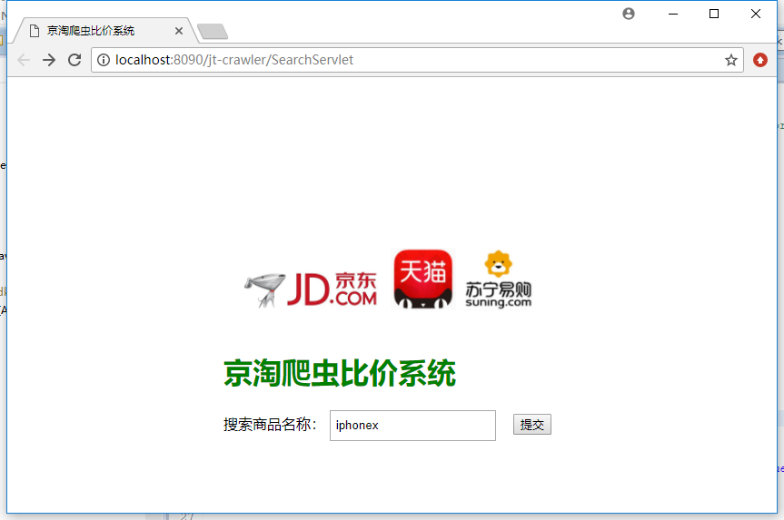

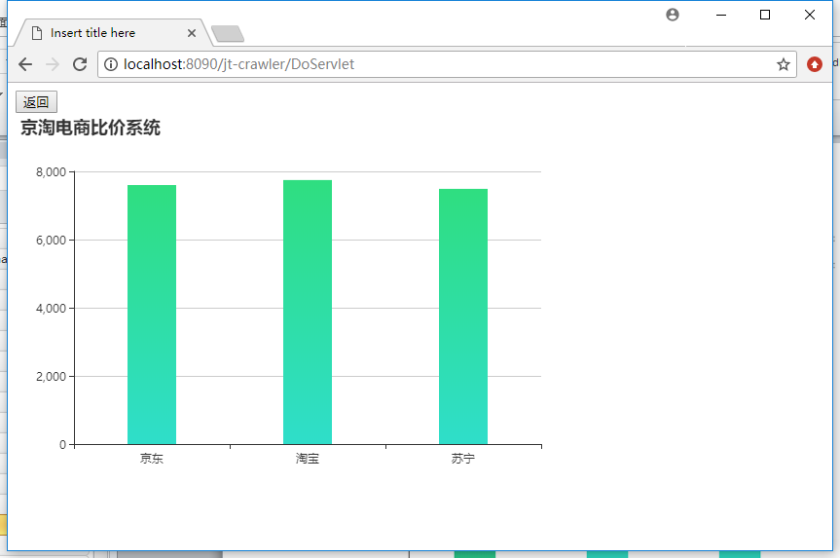

## 永和大王门店系统（SSM框架）

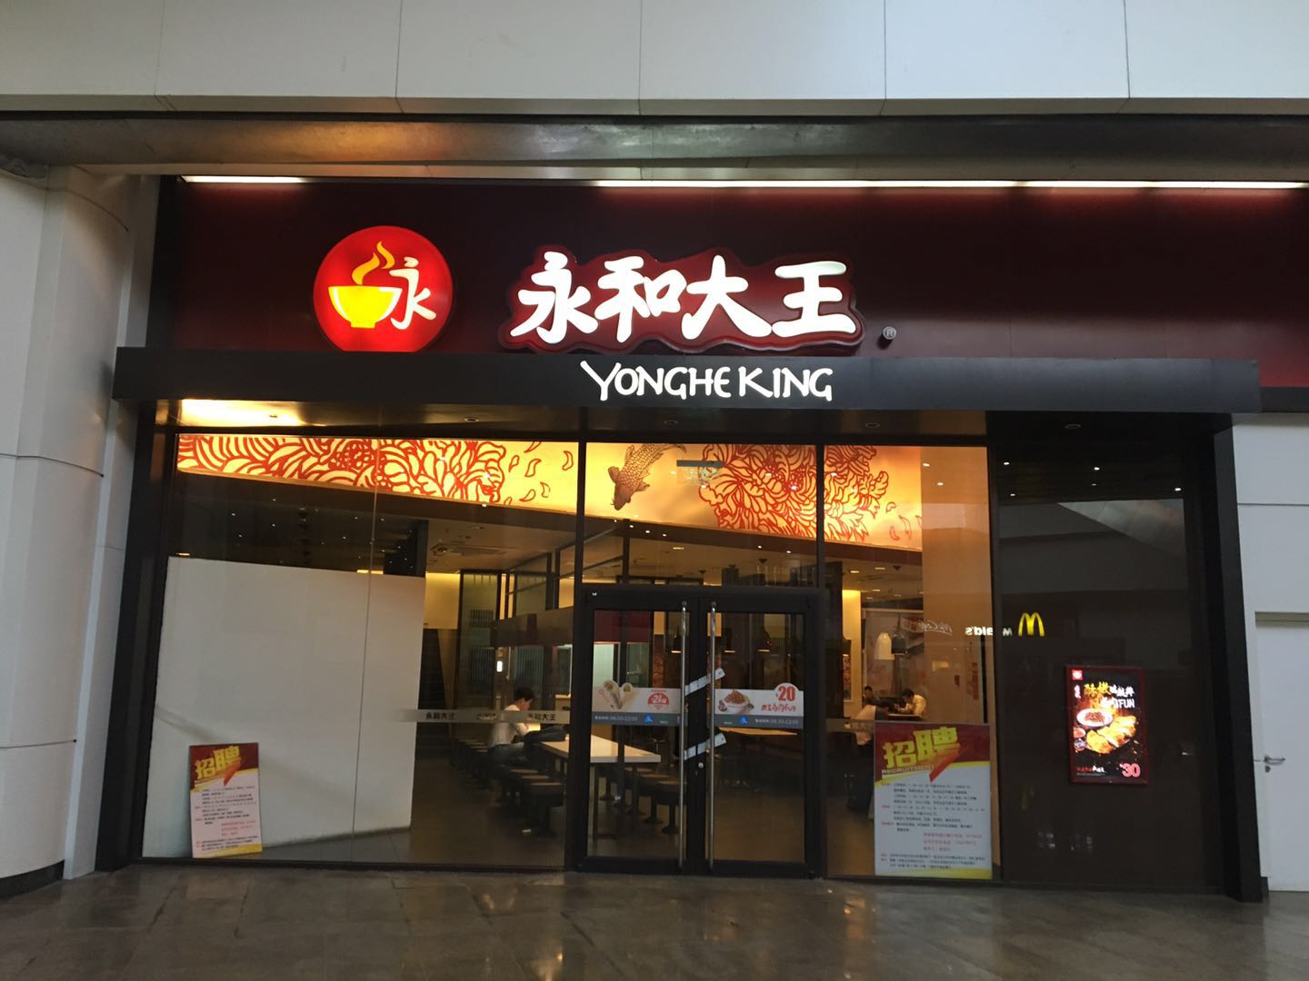

《永和大王门店管理系统》实现顾客进店后选择购买的套餐，系统生成订单，包括：是哪个门店的，产生订单流水号，并记录下订单类型及人数和收银员是谁，及下单时间和结账时间，并记录下订单详情，顾客点了哪些食物，及支付总金额。系统打印订单小票。同时，在订单下方展示本店的二维码，方便顾客扫描自助填写税务发票信息。



## 动吧旅游网（权限+Shiro安全框架）

## 京淘商城（互联网架构-百万级并发）

京淘网上商城是一个综合性的B2C平台，类似京东商城、天猫商城。会员可以在商城浏览商品、添加商品到购物车、下订单，以及参加各种活动。商家可以入驻京淘商城，在该 平台上开店出售自己的商品，并且得到京淘商城提供的可靠服务。管理员、运营人员可以在后台管理系统中管理商品、订单、会员等。客服人员可以在后台管理系统中处理用户的询问和投诉。

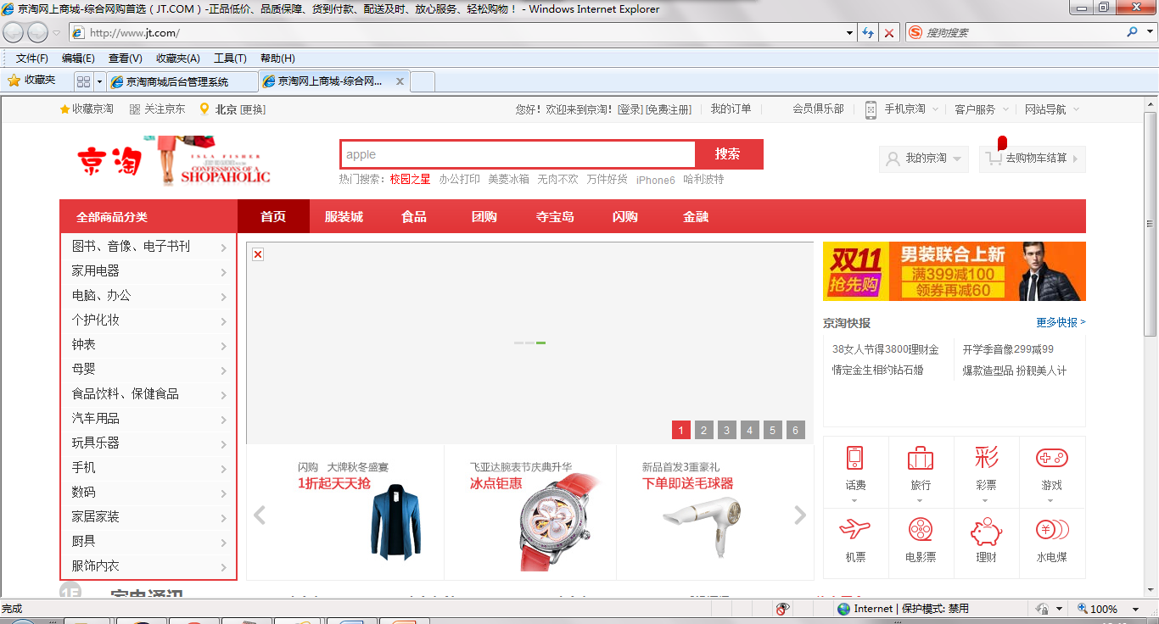

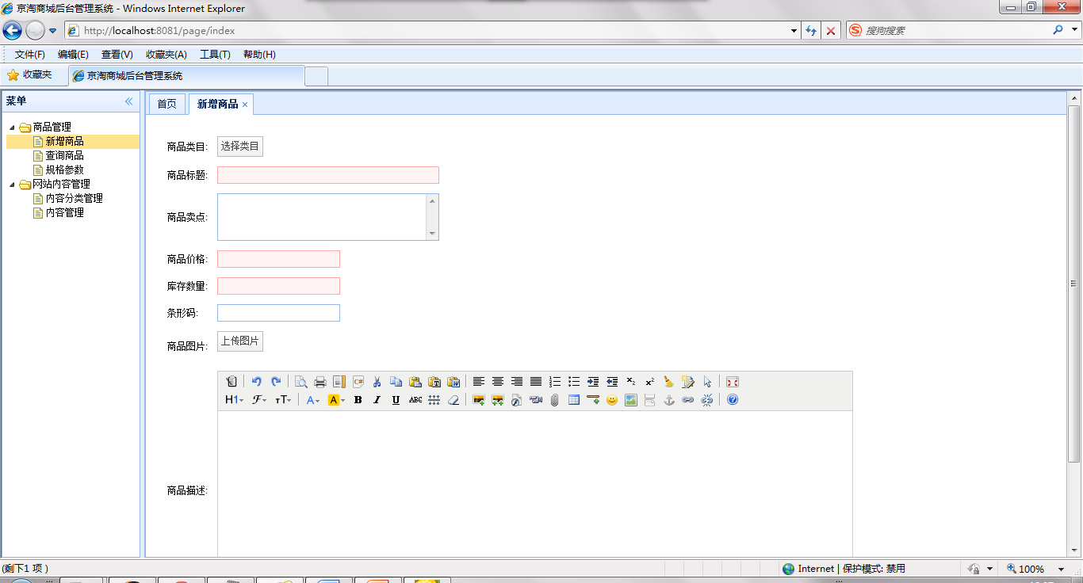

## 拼多商城（亿级并发+移动端）

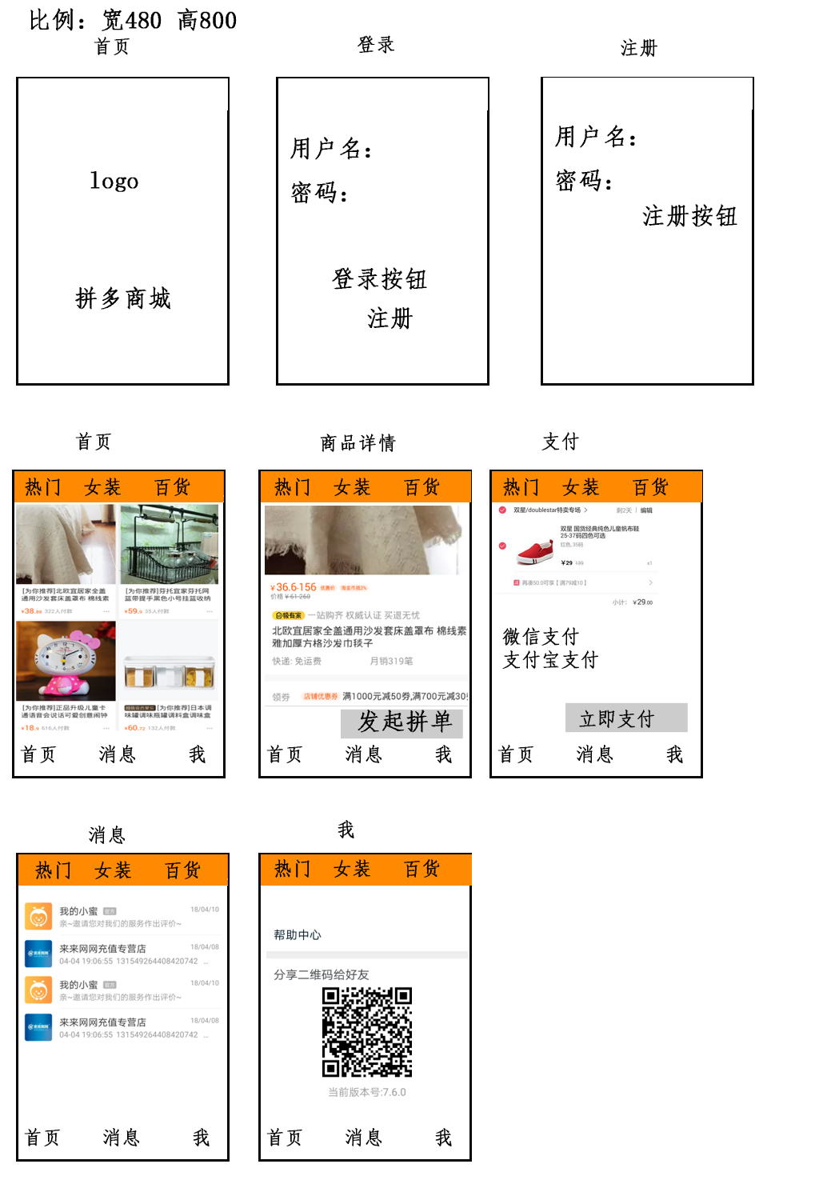

互联网的快速发展，带动了一系列的网络购物风潮。国内迅速涌现了一大波团购网站，例如较为著名的大众点评网、美团网等。

拼多是手机上的团购app，主打“拼团购物”理念，其购物形式是采用和亲人、朋友、邻居一起拼团的形式来购买商品。团购的流程很简单，用户首先在商城选择自己心仪的商品，然后支付开团，之后等待好友的参团一起购买商品，等达到规定的参团人数后，商家就可发货给用户。

拼多商城用到以下技术：使用高性能的NIO，Netty框架，使用Dubbo/Dubbox实现微服务更细粒度的服务支撑；使用消息队列RabbitMQ实现架构松耦合，提升架构的并发能力；使用Elasticsearch实现亿级别的海量数据检索，使用Docker实现自动化部署上千台服务器；使用Snowflake实现生成分布式ID;JinKens实现项目的自动测试，自动部署到服务器上；使用Sonar实现代码质量检测；使用Android SDK实现商城手机端。

## 网站流量日志分析（大数据）

网站流量日志数据分析是一个纯粹的数据分析项目，其整体流程基本上就是依据数据的处理流程进行。通过js埋点技术从用户端收集各类信息进行统计，包括：PV、UV、VV、BR、NewIp、NewCust、AvgTime、AvgDeep等指标。利用大数据相关技术搭建并实现数据的收集，处理，展现。

